臺灣高雄地方檢察署
107年10月19日旗美高中蒞署參訪
照片集錦
主辦單位 | 臺灣高雄地方檢察署 | 活動名稱 |  | 旗美高中蒞署參訪
時 間 | 107年10月19日09：00 | 出席人員 |  | 旗美高中師生
地點 | 臺灣高雄地方檢察署 | 主持人 |  | 本科陳科長慈惠  本科朱書記官巧安
活動成果照片如下：
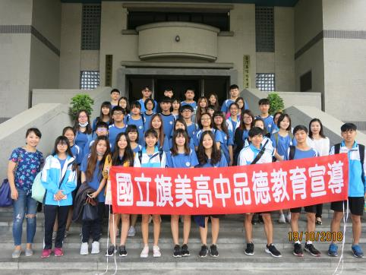 |  |  | 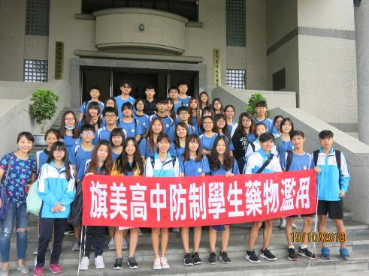
歡迎旗美高中蒞署參訪 |  |  | 歡迎旗美高中蒞署參訪
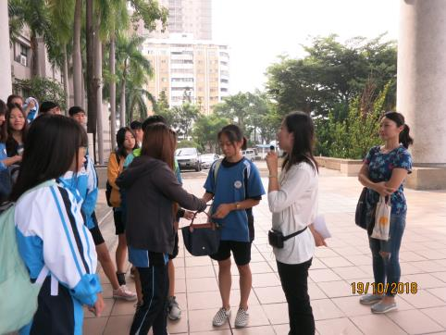 |  |  | 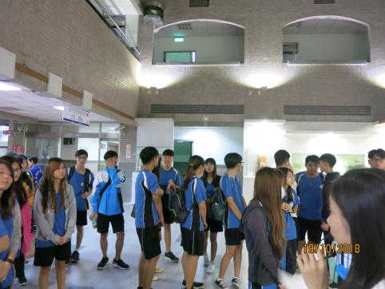
陳科長慈惠與旗美高中師生相見歡 |  |  | 進行藝文區介紹
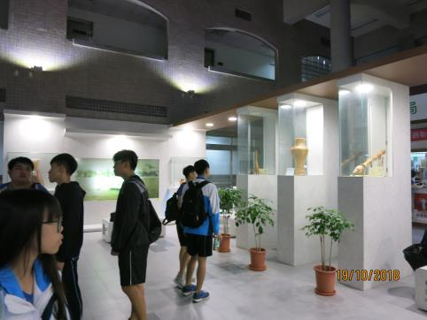 |  |  | 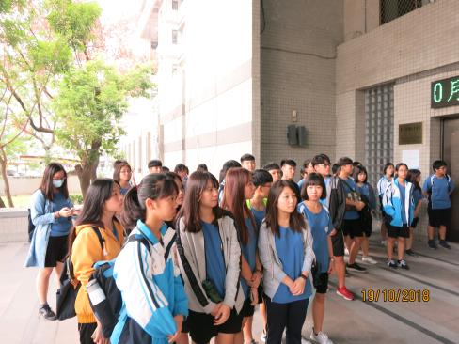
參觀藝文區 |  |  | 進行按鈴申告介紹
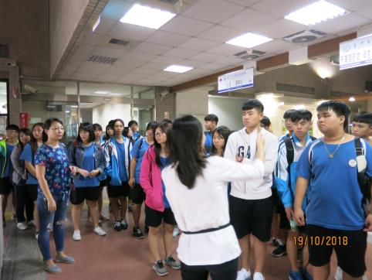 |  |  | 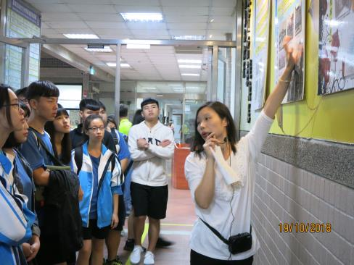
介紹法警室X光機管制業務 |  |  | 介紹為民服務中心相關簡介
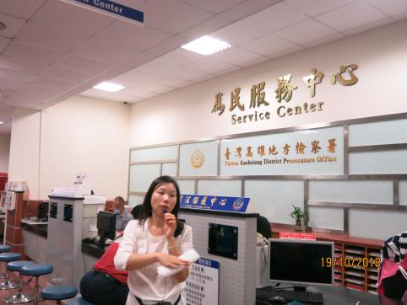 |  |  | 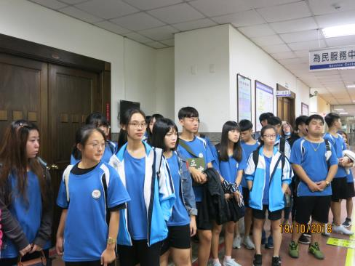
介紹為民服務中心相關簡介 |  |  | 介紹為民服務中心相關簡介

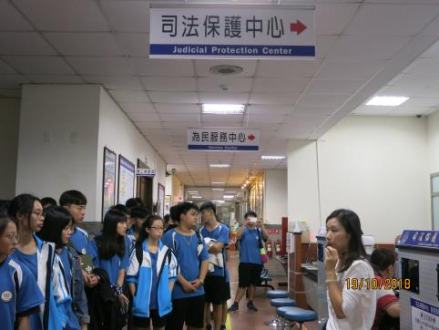 | 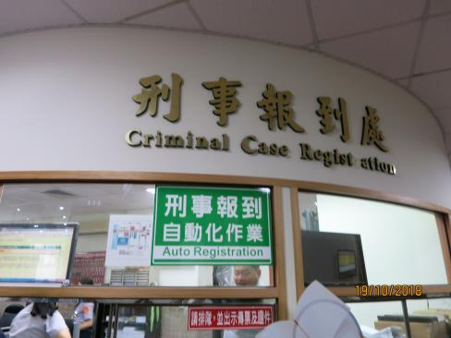
介紹為民服務中心相關業務 | 介紹刑事報到處業務
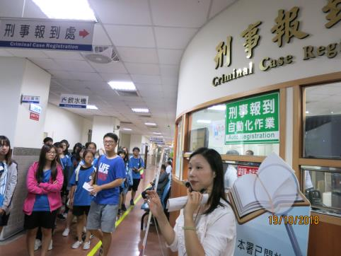 | 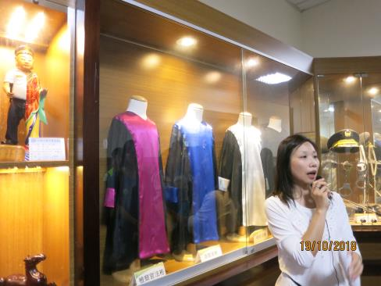
參觀刑事報到處 | 參觀小小法袍區
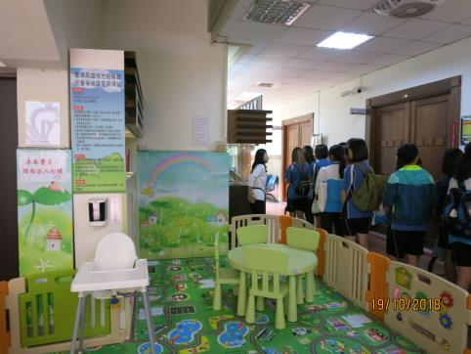 | 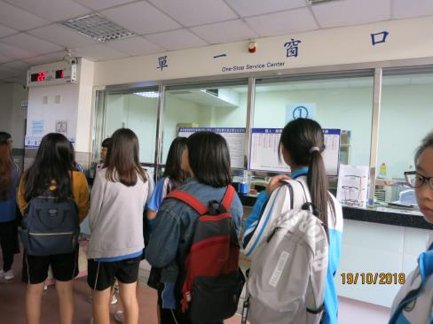
參觀兒童遊戲區 | 參觀單一窗口

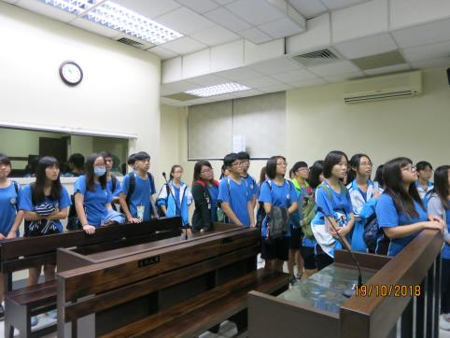 | 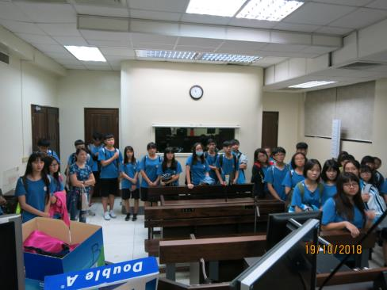
參觀19偵查庭 | 參觀19偵查庭
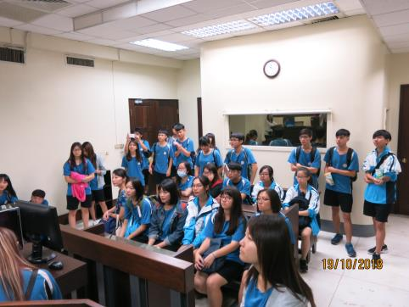 | 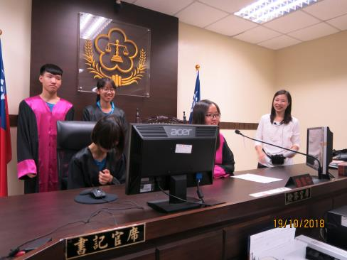
參觀19偵查庭 | 19偵查庭試穿小法袍及模擬
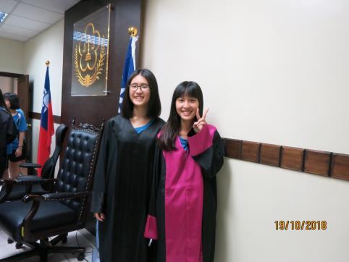 | 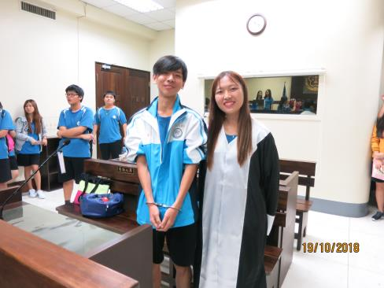
19偵查庭試穿小法袍及模擬 | 19偵查庭試穿小法袍及模擬

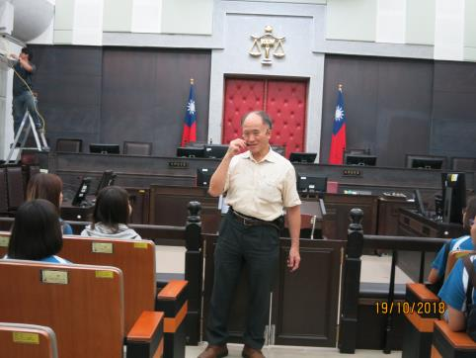 | 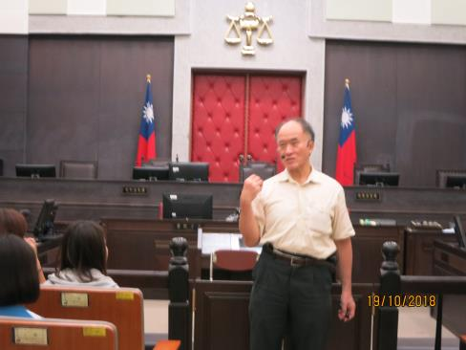
參觀刑事大法庭模擬 | 參觀刑事大法庭模擬
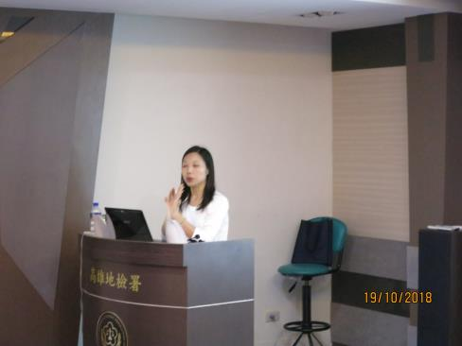 | 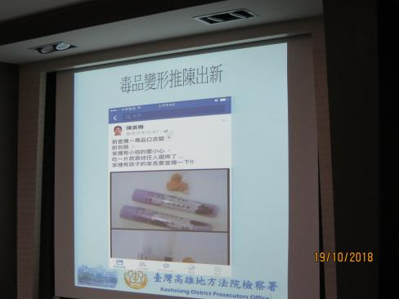
進行反毒宣導 | 進行反毒宣導
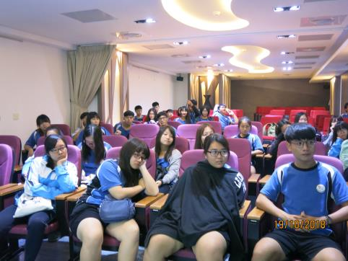 | 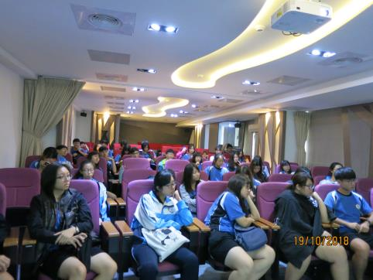
同學專心聆聽反毒宣導 | 同學專心聆聽反毒宣導

